关于本科学生自助打印成绩单和相关证明的服务指南
一、分布地点及开放时间：
1.中心校区政务服务大厅（8:00-4:30）
2.第三教学楼大厅（8:00-22:00）
3.逸夫教学楼大厅（8:00-22:00）
4.经信教学楼一楼（8:00-22:00）
5.朝阳校区地质宫自习室入口处（8:00-22:00）
6.和平校区科学讲堂大厅（8:00-22:00）
7.南湖校区第一教学楼大厅（8:00-22:00）
8.南岭校第二教学楼二楼中厅（2台）（8:00-22:00）
二、办理流程：
1.打印终端主页面
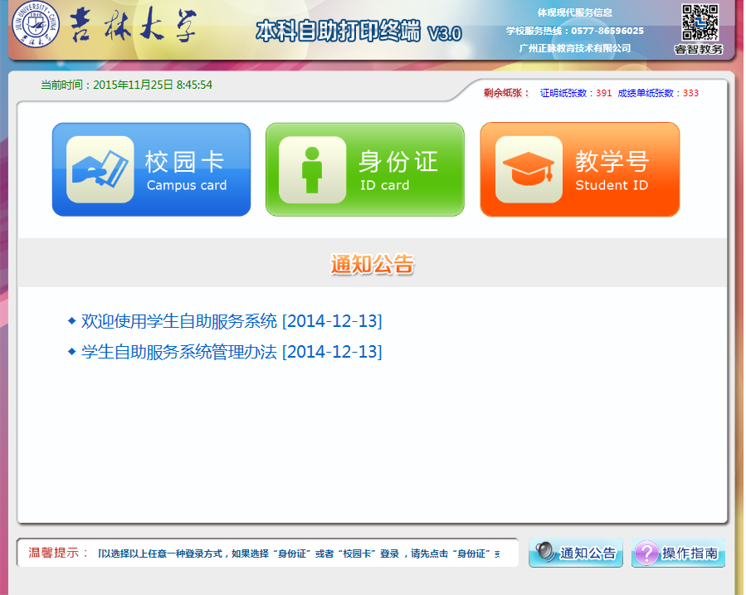
2.学生登录方式
2.1身份证登录
选择身份证登录方式，点击身份证图标后，提示20秒内刷卡登录，验证成功后登录系统，否则提示验证不通过原因。

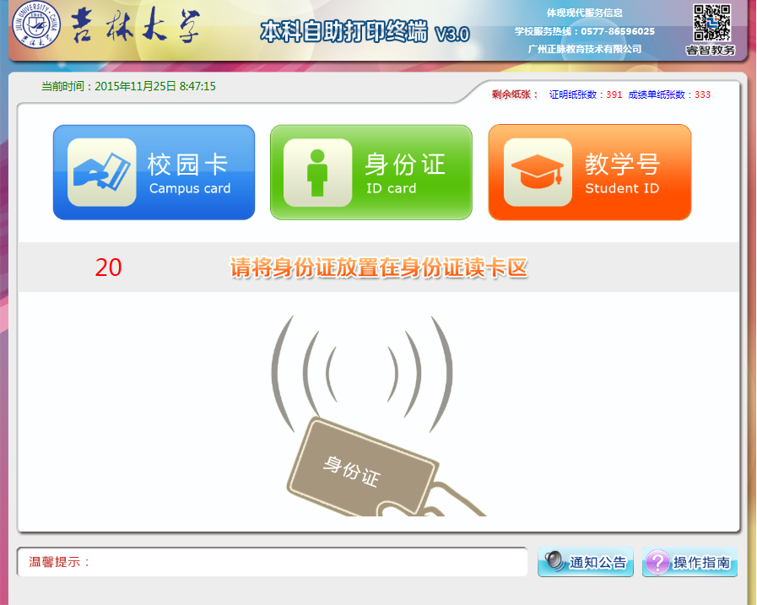
2.2校园卡登录
选择校园卡登录方式，点击校园卡图标后，提示20秒内刷卡登录，验证成功后登录系统，否则提示验证不通过原因。
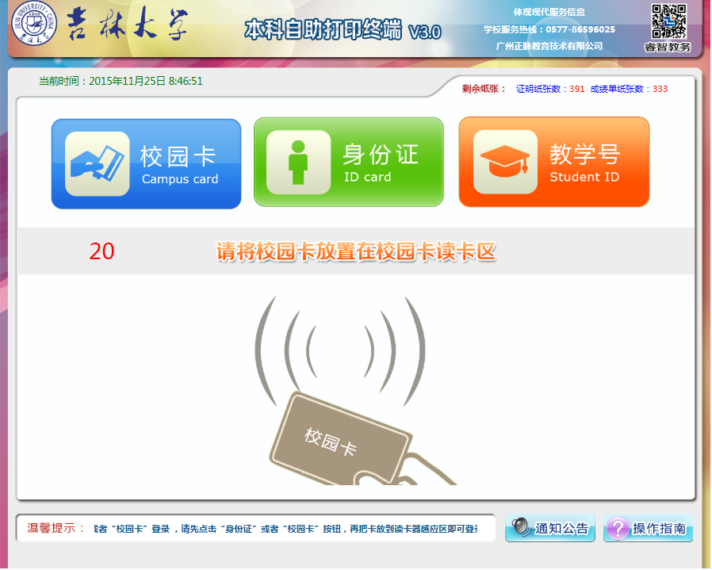

2.3教学号登录
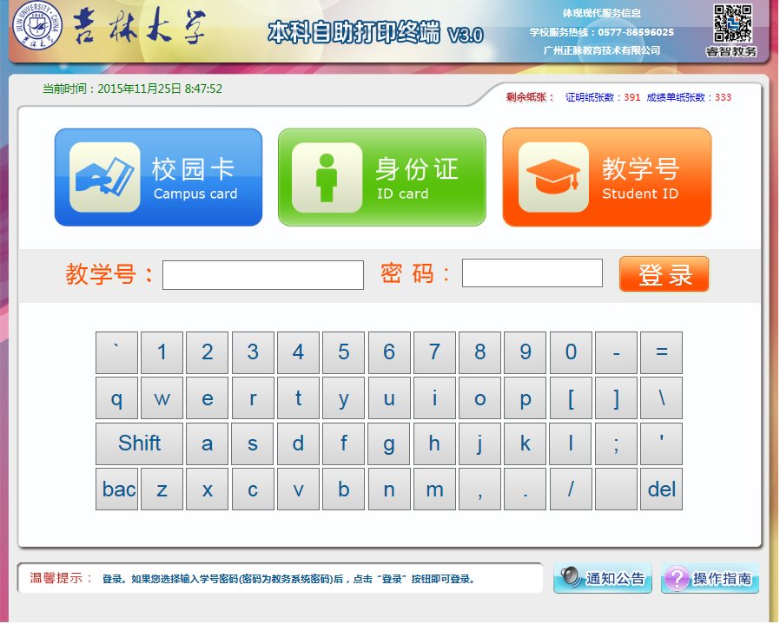
学生输入教学号密码后点击“登录”按钮即可登录。
3.功能选择界面
学生登录成功进入功能选择界面
（1）成绩单打印：全校在读本科生都可打印。成绩单纸张低于临界值时，系统自动禁止提供打印服务，并自动短信提醒管理人员添加纸张。
（2）证明文件打印：在学证明只对在校学生提供打印，毕业证明和学历证明只对毕业生提供打印，证明纸张低于临界值时，系统自动禁止提供打印服务，并自动短信提醒管理人员添加纸张。
（3）个人信息查询：查看学生个人信息。
（4）收费标准查询：查看各种类型的收费标准。
（5）故障报修：当打印出现问题时，可提交故障报修的问题，以便相关老师及时处理问题。
（6）退出系统：退出系统。
三、往届生办理程序
毕业后的次年一月起的学生到学校档案馆办理成绩单和学籍证明，联系电话： 0431—85167409。
四、注意事项
1.教务处只办理英文成绩单，不办理其它语种成绩单。
2.寒暑假期间，学校实行值班制度，请尽量在学期内办理。
3.如缴费打印后不出纸、英文名字不正确或者打印纸张模糊、重影等问题，可以拨打电话：85168410，或者发邮件：jwzz@jlu.edu.cn，进行登记（登记内容：教学号、姓名、打印时间、问题内容及扣除份数）。管理员将在两日内处理。
4.如不识别一卡通读卡时，请改变一卡通角度或与读卡器的距离，进行多次尝试。
5.特殊成绩单（如二学位成绩单）盖章，由学院审核盖章后，在工作时间内到教务处办理盖章。

